

Sokongan politik terhadap Barisan Nasional pra-PRU14 di Felda Chiku, Gua Musang: Analisis spatial berasaskan sistem maklumat geografi

Suriana Ramli, Rosmadi Fauzi

Jabatan Geografi, Fakulti Sastera & Sains Sosial, Universiti Malaya, Kuala Lumpur Malaysia

Correspondence: Suriana Ramli (surianaramli44@yahoo.com)

Received: 05 April 2021; Accepted: 08 November 2021; Published: 30 November 2021

Abstrak

Kesesuaian penggunaan Sistem Maklumat Geografi (GIS) dalam kajian politik pilihanraya di Malaysia masih belum diterokai dengan lebih mendalam. Oleh itu, penyelidikan ini bertujuan untuk menganalisis corak taburan sokongan politik berdasarkan lokasi geografi penduduk FELDA Chiku, Gua Musang, Kelantan terhadap kerajaan Malaysia sebelum Pilihanraya Umum ke 14 menggunakan perisian GIS berdasarkan tiga aspek iaitu parti Barisan Nasional (BN), kepimpinan parti dan FELDA. Kajian turut mengenalpasti corak taburan kesejahteraan subjektif, kesejahteraan ekonomi, pendidikan dan pembangunan di FELDA Chiku, dan mengkaji pengaruh faktor-faktor ini ke atas sokongan politik. Kajian dijalankan secara kuantitatif melalui soal selidik ke atas 500 responden yang dipilih secara rawak berkelompok daripada populasi FELDA Chiku. Kajian mendapati majoriti responden memberikan persepsi yang positif terhadap kesejahteraan subjektif, kesejahteraan ekonomi dan pembangunan di FELDA Chiku. Tahap sokongan politik kepada BN, pemimpin Barisan Nasional dan FELDA pula adalah sederhana. Sokongan politik adalah tertinggi di Chiku 7 dan terendah di Perasu. Kajian ini juga telah membuktikan bahawa sokongan politik kepada parti BN dipengaruhi oleh pendidikan secara negatif. Sokongan politik kepada kepimpinan parti pula dipengaruhi oleh kesejahteraan ekonomi, pembangunan dan kesejahteraan subjektif, manakala sokongan kepada FELDA hanya dipengaruhi oleh kesejahteraan ekonomi. Secara keseluruhannya, kajian ini mengesahkan kesesuaian GIS dalam kajian geografi politik di Malaysia dan menyokong kajian terdahulu tentang hubungan di antara pembolehubah. Oleh itu, kajian ini boleh dijadikan rujukan oleh kerajaan dan pengurusan FELDA untuk menambahbaik perkhidmatan dan polisi awam bagi meningkatkan kesejahteraan ekonomi rakyat. Kajian ini juga boleh memberikan maklumat berguna kepada parti, pemimpin dan calon politik dalam merancang strategi dan kempen yang lebih berkesan sebagai persediaan pilihanraya akan datang.

Kata Kunci: Analisis spatial GIS, kesejahteraan ekonomi, kesejahteraan subjektif, pendidikan, pembangunan, sokongan politik.

Political support for barisan nasional pre-GE14 in Felda Chiku, Gua Musang: Spatial analysis based on geographical information system

Abstract

The application of Geographic Information System (GIS) in political and electoral studies has not been fully explored in Malaysia. Therefore, this study intended to use GIS to evaluate the spatial patterns of voters’ political support in FELDA Chiku, Gua Musang towards the ruling government prior to the 14th Malaysian General Election (GE14) in terms of BN (Barisan Nasional) party, BN leadership and FELDA. This study also aimed to identify the spatial distribution of subjective well-being, economic well-being, education and development in FELDA Chiku, and to evaluate the influence of these factors on political support. The study was conducted using quantitative method through a survey of 500 respondents who were selected among FELDA Chiku population using a stratified random sampling technique. It was found that the majority of respondents had positive perceptions towards their subjective well-being, economic well-being and development in FELDA Chiku. Overall political support towards BN party, BN leaders and FELDA was at a moderate level. The highest political support was seen in Chiku 7 while the lowest was in Perasu. This study had also proven that political support towards BN party can be influenced negatively by education. Political support towards BN leadership is influenced by subjective well-being, economic well-being and development, while political support towards FELDA is affected only by economic well-being. Overall, this study had confirmed the suitability of GIS in political geography research and supported previous studies on the relationships between the study variables. Hence, the results can be used as a reference by the government to improve its service and public policies in order to improve the well-being of the citizens. The study may also be useful to political parties, leaders and candidates in planning more effective political strategies and campaigns before the next election.

Keywords: GIS spatial analysis, economic well-being, subjective well-being, education, socio-economic development, political support.

Pengenalan

Penggunaan analisis spatial berasaskan sistem maklumat geografi atau geography information system (GIS) semakin mendapat perhatian di kalangan pengkaji bidang geografi politik masakini (Linke & O’Loughlin, 2016; Cho & Gimpel, 2012). Ini adalah kerana perisian teknologi maklumat ini dilihat sesuai untuk mengkaji tingkahlaku pengundi mengikut lokasi geografi dan persekitaran sosial (Cho & Gimpel, 2012). Sorotan kajian mendapati GIS telah digunakan dalam kajian politik dan pilihanraya untuk mengkaji corak taburan sokongan politik (Cho & Gimpel, 2012; Sheehan, 2014); memahami tingkahlaku dan pilihan pengundi (Linke & O’Loughlin, 2016); merancang kempen pilihanraya (Sheehan, 2014; Fauzi, 2006); dan menganalisis keputusan pilihanraya (Gordon, 2013). Walau bagaimanapun, penggunaan GIS dalam kajian geografi politik di Malaysia masih belum diterokai dengan lebih mendalam. Hanya terdapat beberapa kajian yang menggunakan GIS dalam konteks tempatan seperti Ismail et al. (2018) yang mengkaji persepsi pengundi belia di DUN Nusajaya terhadap isu semasa dan tokoh politik, Fauzi et al. (2013) yang mengkaji kewujudan isu gerimander dalam proses persempadan semula di Kedah, dan Abd Talip et al. (2008) dalam kajian persempadan pilihanraya di Sabah.
Oleh itu, kajian yang berbentuk eksplotari ini bertujuan untuk mengkaji kesesuaian penggunaan perisian GIS bagi mengkaji corak sokongan politik terhadap parti Barisan Nasional (BN) sebagai kerajaan pemerintah sebelum Pilihanraya Umum ke 14 (PRU14) di FELDA Chiku, Gua Musang, Kelantan. Selain itu, kajian ini bertujuan untuk mengkaji pengaruh faktor kesejahteraan subjektif, kesejahteraan ekonomi, pendidikan dan pembangunan ke atas sokongan politik pengundi dari aspek parti BN, kepimpinan BN dan FELDA. Kajian ini dilihat penting kerana sokongan politik mempunyai perkaitan dengan kecenderungan, tingkahlaku dan penglibatan pengundi (Mahadi et al., 2016; Fang, 2016; Chai et al., 2016). Tambahan pula, perubahan yang berlaku dalam senario politik di Malaysia sejak beberapa tahun kebelakangan ini menuntut kajian sokongan politik dilaksanakan dengan lebih mendalam, terutamanya selepas kekalahan BN sebagai parti pemerintah pada PRU14 yang turut menyaksikan hampir sepertiga konstituensi FELDA berjaya dikuasai oleh pihak pembangkang (Agus Yusoff & Abdul Halim, 2019). Hasil kajian juga diharapkan dapat membantu kerajaan, parti, pemimpin dan calon politik untuk mengenalpasti faktor yang mempengaruhi sokongan pengundi dan seterusnya merancang strategi yang lebih berkesan untuk pilihanraya akan datang.

Sorotan literatur

Sokongan politik merujuk persepsi yang positif seseorang individu terhadap sesuatu objek politik seperti institusi politik, sistem politik atau pemimpin politik (Martini & Quaranta, 2019). Sorotan kajian mendapati ia mempunyai perkaitan dengan kesejahteraan subjektif iaitu penilaian seseorang terhadap kualiti hidupnya (Choi & Woo, 2016; Peffley & Rohrschneider, 2014). Kajian lepas mendapati rakyat yang mepunyai persepsi positif terhadap kesejahteraan subjektif mereka akan cenderung untuk menyokong kerajaan (Lodge & Taber, 2013; Faillo et al., 2015). Rakyat juga akan cenderung untuk menyokong parti pemerintah jika kewangan mereka dalam keadaan baik (Bartels & Bermeo, 2014; van Erkel & van der Meer, 2016).
Pendidikan pula berkait rapat dengan kemampuan seseorang untuk membuat penilaian ke atas kerajaan dengan lebih kritikal (Snyder, 2011). Menurut Jessee (2009), seseorang yang berpendidikan tinggi akan lebih mudah memperolehi maklumat yang boleh mempengaruhi sokongannya terhadap mana-mana parti politik atau pemimpin. Selain itu, sokongan politik juga boleh dipengaruhi oleh pembangunan sosioekonomi. Menurut Kotzian (2011), kerajaan yang memenuhi keperluan fisiologi rakyat seperti bekalan makanan, kesihatan dan perumahan dilihat lebih mudah untuk memperolehi sokongan pengundi. Walau bagaimanapun, pembangunan juga boleh menyebabkan pengundi akan menjadi lebih kritikal dan menuntut lebih banyak hak daripada kerajaan (Wang, 2005).
Hasil sorotan kajian menunjukkan perisian GIS sangat membantu dalam mengkaji corak taburan pengundian dan sokongan politik di lokasi geografi tertentu (Linke & O’Loughlin, 2016). Corak taburan boleh dianalisis dengan menilai tahap kepadatan, taburan dan keseragaman kelompok entiti dalam ruang yang dikaji. GIS juga boleh digunakan untuk mengkaji pengaruh persekitaran sosial dan kejiranan ke atas keputusan pilihanraya di kawasan tersebut (Cho & Gimpel, 2012). Oleh itu, kajian ini menggunakan analisis spatial berasaskan GIS untuk mengenalpasti corak taburan sokongan politik terhadap BN, kepimpinan dan FELDA berdasarkan kepada lokasi penduduk di FELDA Chiku.
Kerangka teori kajian dan hipotesis

Terdapat dua teori yang digunakan dalam kajian ini iaitu teori Livability dan teori Kontrak Sosial. Menurut teori Livability, tahap kesejahteraan subjektif dan ekonomi rakyat boleh dipertingkatkan sekiranya polisi yang disediakan kerajaan dapat memenuhi kehendak dan keperluan hidup mereka (Veenhoven, 2009). Menurut teori Kontrak Sosial pula, kepatuhan dan sokongan rakyat kepada kerajaan pemerintah bergantung kepada sejauh mana mereka diberi perlindungan dan kehidupan yang baik (Hobbes et al. dalam Laskar, 2013). Berdasarkan kepada teori-teori ini, kajian ini menjangka akan terdapat perkaitan di antara kesejahteraan subjektif, kesejahteraan ekonomi, pendidikan dan pembangunan dengan sokongan politik. Oleh itu, sebuah kerangka telah dibina sebagai panduan kajian yang turut diadaptasi daripada Model Happiness Esaiasson et al. (2017) (rujuk Rajah 1).

PEMBANGUNAN
PENDIDIKAN
SOKONGAN POLITIK
- BN
- KEPIMPINAN BN
- FELDA
KESEJAHTERAAN EKONOMI
KESEJAHTERAAN SUBJEKTIF

Pembolehubah bersandar
Pembolehubah bebas

Sumber: Esaiasson, Dahlberg & Kokkonen (2017)
Rajah 1. Kerangka teori kajian.

Beberapa hipotesis turut dibina untuk diuji dalam kajian ini:
- Hipotesis 1 – Kesejahteraan subjektif mempunyai pengaruh yang signifikan ke atas sokongan politik terhadap BN (parti, kepimpinan, FELDA)
- Hipotesis 2 - Kesejahteraan ekonomi mempunyai pengaruh yang signifikan ke atas sokongan politik terhadap BN (parti, kepimpinan, FELDA)
- Hipotesis 3 - Pendidikan mempunyai pengaruh yang signifikan ke atas sokongan politik terhadap BN (parti, kepimpinan, FELDA)
- Hipotesis 4 - Pembangunan mempunyai pengaruh yang signifikan ke atas sokongan politik terhadap BN (parti, kepimpinan, FELDA)

Metodologi kajian

Kajian ini menggunakan pendekatan kuantitatif analitikal melalui soal selidik dan melibatkan penduduk FELDA Chiku sebagai populasi kajian. Pemilihan FELDA Chiku adalah kerana ia terletak di bawah DUN Paloh dalam kawasan Parlimen Gua Musang yang telah sekian lama menjadi kubu kuat BN. Seperti yang ditunjukkan dalam Jadual 1, BN telah memenangi kerusi parlimen dan DUN d kawasan ini sejak pilihanraya 2004-2018.

Jadual 1. Keputusan pilihanraya umum 2004-2018 di P32 Gua Musang dan N44 Paloh.

Tahun | PRU | P32 Gua Musang |  |  | N44 Paloh
 |  | Parti Menang | Jumlah Undi | Majoriti | Parti Menang | Jumlah Undi | Majoriti
2004 | 11 | BN | 13,570 | 6,598 | BN | 5,244 | 2,880
2008 | 12 | BN | 14,063 | 4,394 | BN | 5,697 | 2,833
2013 | 13 | BN | 21,367 | 8,413 | BN | 7,847 | 3,937
2018 | 14 | BN | 19,426 | 3,913 | BN | 6,974 | 1,439
Sumber: SPRM

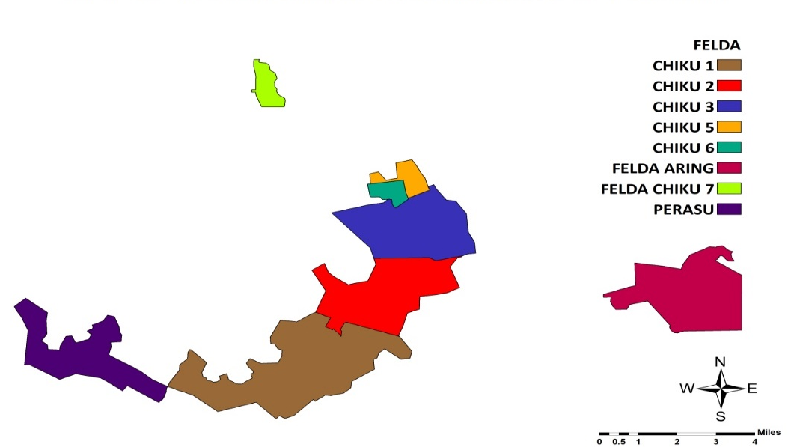



Sumber: FELDA Wilayah Gua Musang

Rajah 2. Peta gugusan FELDA Chiku

FELDA Chiku mempunyai lapan penempatan di bawah jajahan Gua Musang iaitu Chiku 1, Chiku 2, Chiku 3, Chiku 5, Chiku 6, Chiku 7, Aring dan Perasu (rujuk Rajah 2) dan mempunyai penduduk seramai 16,049 sehingga November 2017. Majoriti penduduk adalah berbangsa Melayu, bekerja sebagai peneroka lading kelapa sawit atau pekebun getah, dan mempunyai pendapatan bulanan sekitar RM601-900 (Hussin & Abdullah, 2012).
Menurut Salkind (2010), untuk mendapatkan dapatan kajian yang lebih tepat bagi sesuatu populasi yang bersaiz besar, saiz sampel seharusnya 300 minimum dan maksimum 500. Oleh itu, kajian ini memilih 500 orang melalui teknik persampelan rawak berkelompok daripada penduduk FELDA Chiku yang berumur 18 tahun ke atas sebagai responden kajian.
Instrumen kajian adalah borang soal selidik yang mengandungi 150 item bagi mendapatkan maklumat demografi responden dan persepsi mereka tentang kesejahteraan subjektif, kesejahteraan ekonomi, pembangunan, parti BN, kepimpinan BN dan FELDA. Nilai Cronbach’s Alpha bagi setiap pembolehubah dalam soal selidik adalah 0.700 bagi kesejahteraan subjektif, 0.547 bagi kesejahteraan ekonomi, 0.702 bagi pembangunan, 0.718 bagi parti BN, 0.709 bagi kepimpinan parti dan 0.721 bagi FELDA. Nilai korelasi yang melebihi 0.60 menunjukkan instrumen kajian yang dibina mempunyai konsistensi dalaman yang baik di antara item bagi setiap pembolehubah (Hair et al., 2010).
Pengumpulan data soal selidik dilakukan sebelum PRU14 berlangsung, data yang diperolehi kemudian dianalisis menggunakan perisian SPSS v26.0 untuk analisis deskriptif, korelasi, regresi dan one-way ANOVA, dan perisian ArcGIS 10.1 untuk menjalankan analisis spatial.

Dapatan kajian

Profil demografi

Profil demografi bagi responden kajian ini diringkaskan dalam Jadual 2.

Jadual 2. Profil demografi responden.

Demografi | Atribut | Kekerapan (n) | Peratus
Jantina | Lelaki | 235 | 47.0%
 | Perempuan | 265 | 53.0%
Umur | 18-20 | 80 | 16.0%
 | 21-29 | 100 | 20.0%
 | 30-39 | 82 | 16.4%
 | 40-49 | 78 | 15.6%
 | 50-59 | 81 | 16.2%
 | 60< | 79 | 15.8%
Bangsa | Melayu | 498 | 99.6%
Bangsa | Siam/Indonesia/Bangladesh | 2 | 0.4%
Agama | Islam | 500 | 100%
Status Perkahwinan | Bujang | 128 | 25.6%
Status Perkahwinan | Berkahwin | 344 | 68.8%
Status Perkahwinan | Bercerai / Balu | 28 | 5.6%
Tahap Pendidikan | Tiada | 53 | 10.6%
Tahap Pendidikan | UPSR | 66 | 13.2%
Tahap Pendidikan | PMR/SRP | 79 | 15.8%
Tahap Pendidikan | SPM/O-Level | 245 | 49.0%
Tahap Pendidikan | STPM/Diploma | 42 | 8.4%
Tahap Pendidikan | Ijazah/Sarjana/PHD | 15 | 3.0%
Lokasi Penempatan | FELDA Chiku 1 | 117 | 23.4%
Lokasi Penempatan | FELDA Chiku 2 | 57 | 11.4%
Lokasi Penempatan | FELDA Chiku 3 | 63 | 12.6%
Lokasi Penempatan | FELDA Chiku 5 | 63 | 12.6%
Lokasi Penempatan | FELDA Chiku 6 | 40 | 8.0%
Lokasi Penempatan | FELDA Chiku 7 | 54 | 10.8%
Lokasi Penempatan | FELDA Aring | 61 | 12.2%
Lokasi Penempatan | FELDA Perasu | 45 | 9.0%
Pendapatan | Tiada | 148 | 29.6%
Pendapatan | < RM600 | 50 | 10.0%
Pendapatan | RM601 – RM1499 | 239 | 47.8%
Pendapatan | RM1500 – RM2499 | 46 | 9.2%
Pendapatan | RM2500 – RM4999 | 6 | 1.2%
Pendapatan | RM5000 - RM10000 | 6 | 1.2%
Pendapatan | RM 10001 < | 5 | 1.0%
 | Jumlah | 500 | 100.0%
Responden kajian terdiri daripada 235 orang lelaki dan 265 orang perempuan. Majoriti responden berumur di antara 21 dan 29 years old (20%), berbangsa Melayu (99.6%) dan beragama Islam (100%). 344 responden telah berkahwin, 128 responden masih bujang dan 28 orang berstatus duda/janda. 49.0% responden adalah lulusan SPM manakala 47.8% responden memperolehi pendapatan di antara RM601 ke RM1499.

Analisis persepsi pengundi terhadap Kesejahteraan Subjektif (KS), Kesejahteraan Ekonomi, (KE) Pembangunan (PEMB) dan Sokongan Politik.

Analisis deskriptif dijalankan untuk mendapatkan persepsi responden mengenai setiap pembolehubah kajian. Keputusan analisis ditunjukkan dalam Jadual 3.

Jadual 3. Statistik persepsi pengundi terhadap KE, KS, PEMB dan sokongan politik.

Pembolehubah | Skor Purata  M | Sisihan Piawai  SD
Kesejahteraan Subjektif | 3.064 | 0.258
Kesejahteraan Ekonomi | 2.864 | 0.393
Pembangunan | 3.306 | 0.386
Sokongan Politik
Parti BN | 2.959 | 0.310
Kepimpinan BN | 3.165 | 0.314
FELDA | 2.919 | 0.228

Dapatan menunjukkan majoriti responden memberikan persepsi yang sederhana terhadap semua pembolehubah kajian. Walaupun begitu, skor kesejahteraan ekonomi dilihat agak rendah (M=2.864). Ini bererti kebanyakan responden kurang berpuas hati dengan situasi kewangan mereka seperti keupayaan untuk menyara hidup, membuat simpanan dan memilih kerjaya dengan bebas tanpa bebanan kewangan.
Dalam aspek sokongan politik, skor purata adalah sederhana bagi ketiga-tiga dimensi parti BN, kepimpinan parti dan FELDA. Kebanyakan responden memberikan persepsi yang bercampur tentang beberapa isu yang melanda BN seperti isu-isu ekonomi, konflik dalaman dan pentadbiran negara. Walaupun mereka agak berpuas hati dengan prestasi pemimpin BN di peringkat DUN dan Parlimen, kebanyakan mereka kurang berpuas hati dengan kepimpinan Dato Seri Najib Razak sebagai pemimpin BN di peringkat nasional. Dalam aspek sokongan terhadap FELDA pula, antara isu yang menjejaskan sokongan mereka termasuk isu skim penanaman semula, ketelusan pengurusan FGV dan isu pajakan tanah.

Analisis corak taburan mengikut lokasi kajian

Analisis spatial dijalankan untuk mengkaji corak taburan setiap pembolehubah kajian mengikut lokasi geografi responden. Berdasarkan peta corak taburan yang diperolehi (rujuk rajah 3, 4, 5, 6, 7, 8, 9 dan 10) dapatan analisis dirumuskan dalam Jadual 4.

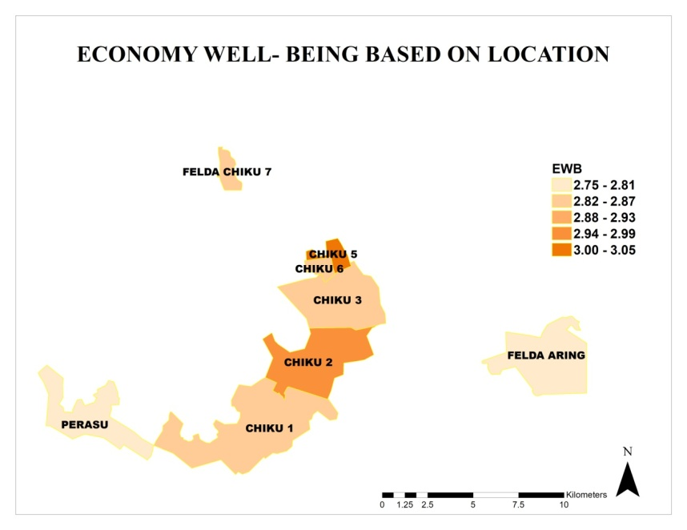
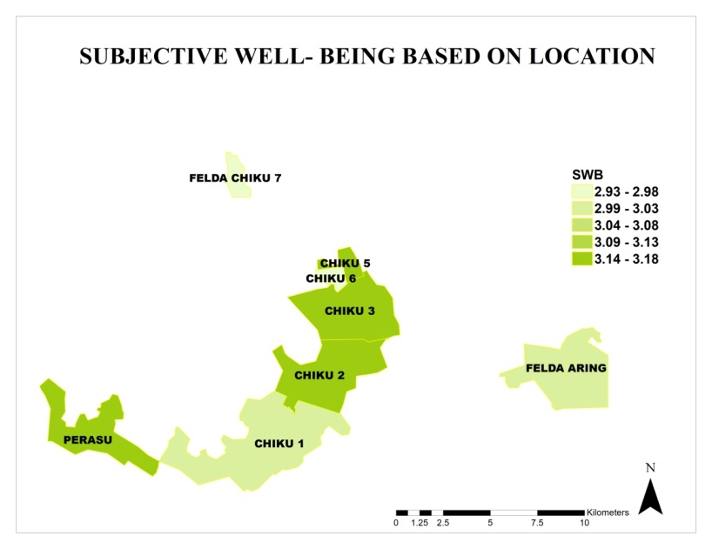
Sumber: FELDA Wilayah Gua Musang Sumber: FELDA Wilayah Gua Musang
Rajah 4. Kesejahteraan Ekonomi di FELDA Chiku.

Rajah 3. Kesejahteraan Subjektif di FELDA Chiku.
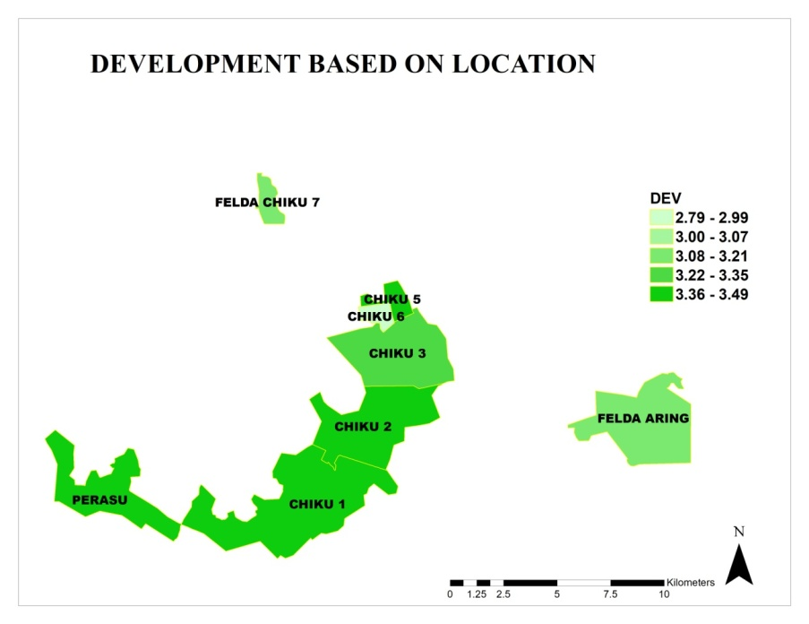
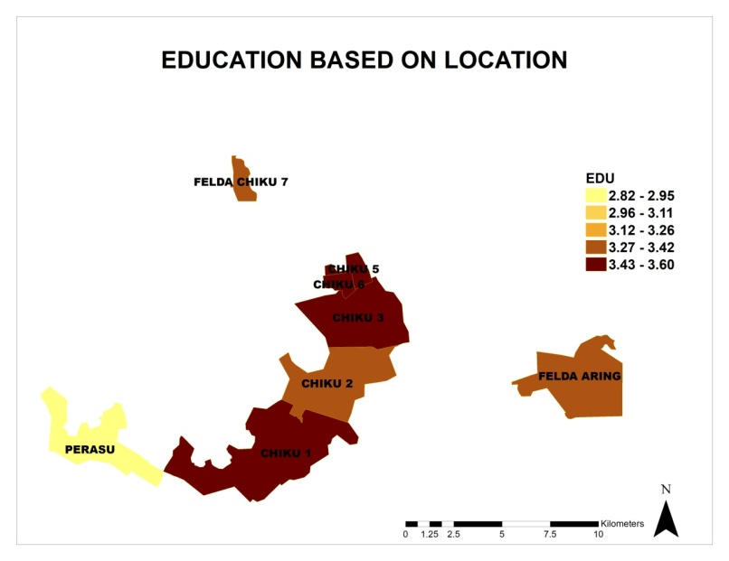
Sumber: FELDA Wilayah Gua Musang Sumber: FELDA Wilayah Gua Musang
Rajah 6. Pembangunan di FELDA Chiku.
Rajah 5. Pendidikan di FELDA Chiku.

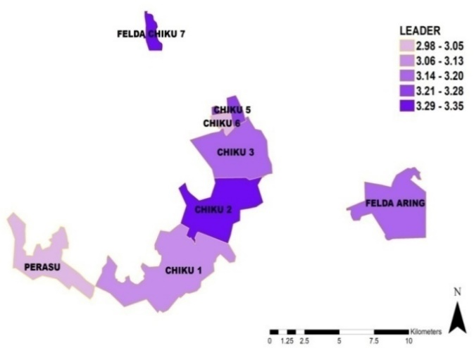
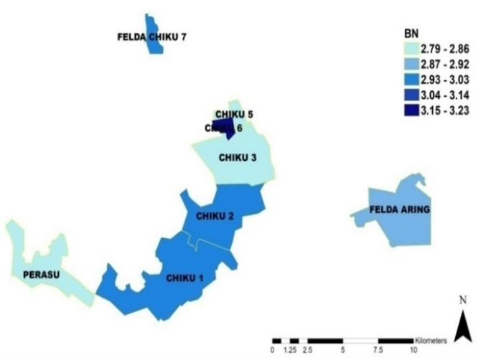
Rajah 3.d: Pembangunan di FELDA Chiku

Sumber: FELDA Wilayah Gua Musang Sumber: FELDA Wilayah Gua Musang
Rajah 8. Sokongan Politik Kepimpinan BN di FELDA
Chiku.
Rajah 7. Sokongan Politik Parti BN di FELDA Chiku.

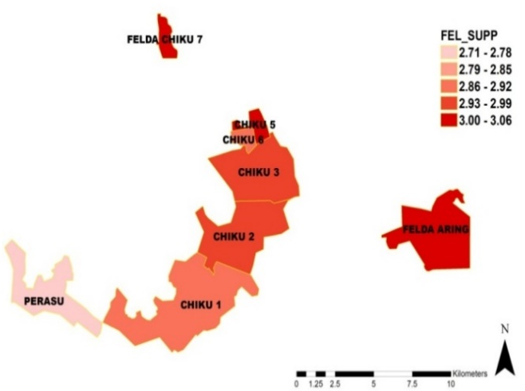
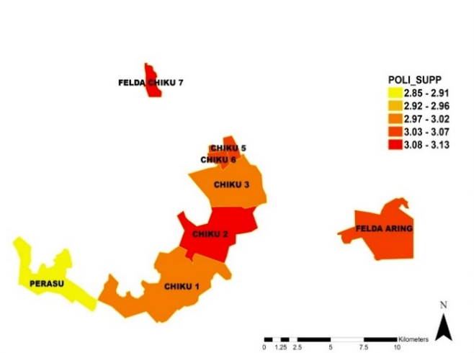

Sumber: FELDA Wilayah Gua Musang Sumber: FELDA Wilayah Gua Musang
Rajah 9. Sokongan Politik FELDA di FELDA Chiku.
Rajah 10. Sokongan Politik Keseluruhan di FELDA Chiku

Jadual 4. Rumusan analisis corak taburan mengikut lokasi kajian.

Variabelª | KS | KE | PEND | PEMB | PARTI | PEMIMPIN | FELDA
Lokasi
Chiku 1 | sederhana | sederhana | tinggi | tinggi | sederhana | sederhana | sederhana
Chiku 2 | tinggi | sederhana | sederhana | tinggi | sederhana | tinggi | sederhana
Chiku 3 | tinggi | sederhana | tinggi | sederhana | rendah | sederhana | sederhana
Chiku 5 | tinggi | tinggi | tinggi | tinggi | rendah | sederhana | tinggi
Chiku 6 | rendah | sederhana | tinggi | rendah | tinggi | rendah | sederhana
Chiku 7 | rendah | sederhana | sederhana | sederhana | sederhana | tinggi | tinggi
Perasu | tinggi | rendah | rendah | tinggi | rendah | rendah | rendah
Aring | sederhana | rendah | sederhana | sederhana | sederhana | sederhana | tinggi
a. KS - Kesejahteraan Subjektif, KE - Kesejahteraan Ekonomi, PEND – Pendidikan, PEMB – Pembangunan, PARTI – Sokongan Politik Parti BN, PEMIMPIN - Sokongan Politik Kepemimpinan BN, FELDA - Sokongan Politik FELDA

Dapatan menunjukkan corak taburan kesejahteraan subjektif, kesejahteraan ekonomi, pendidikan dan pembangunan adalah lebih padat di kawasan tengah FELDA Chiku terutamanya di Chiku 5, Chiku 1, Chiku 2 dan Chiku 3. Manakala Chiku 6 dan Chiku 7 menunjukkan kepadatan yang rendah dalam aspek kesejahteraan subjektif, dan Perasu dan Aring menunjukkan kepadatan yang rendah dalam aspek kesejahteraan ekonomi.
Dari segi sokongan politik terhadap parti BN, corak taburan adalah lebih padat di Chiku 5 manakala kawasan yang mempunyai kepadatan terendah ialah Chiku 3, Chiku 5 dan Perasu. Dari segi sokongan politik terhadap pemimpin BN pula, Chiku 2 dan Chiku 7 menunjukkan kepadatan tertinggi manakala Chiku 6 dan Perasu mempamerkan sokongan terendah. Dari segi sokongan terhadap FELDA, corak taburan adalah lebih padat di Chiku 5, Chiku 7 dan Aring manakala Perasu menunjukkan sokongan paling rendah. Keseluruhannya, Chiku 7 menunjukkan sokongan politik paling tinggi manakala Perasu menunjukkan sokongan politik paling rendah dalam ketiga-tiga dimensi.

Pengaruh faktor Kesejahteraan Subjektif, Kesejahteraan Ekonomi, Pendidikan dan Pembangunan ke atas sokongan politik

Analisis korelasi dijalankan untuk mengkaji pengaruh faktor pembolehubah bebas iaitu Kesejahteraan Subjektif (KS), Kesejahteraan Ekonomi (KE), Pendidikan (PEND) dan Pembangunan (PEMB) ke atas pembolehubah bersandar iaitu Sokongan Politik terhadap parti BN (PARTI), kepimpinan parti (PEMIMPIN) dan FELDA. Keputusan analisis dirumuskan dalam Jadual 5.

Jadual 5. Analisis pengaruh faktor KS, KE, PEND dan PEMB keatas sokongan politik.

Pembolehubahª | N | 1 | 2 | 3 | 4 | 5 | 6 | 7
1. KS | 500 | 1 | .039 | .198** | .216** | -.090* | .128** | -.018
2. KE | 500 | .198** | .037 | 1 | .198** | .080 | .258** | .266**
3. PEND | 500 | .039 | 1 | .037 | -.106* | -.197** | -.063 | -.016
4. PEMB | 500 | .216** | -.106* | .198** | 1 | .063 | .218** | .108*
5. PARTI | 500 | -.090* | -.197** | .080 | .063 | 1 | .213** | .150**
6. PEMIMPIN | 500 | .128** | -.063 | .258** | .218** | .213** | 1 | .393**
7. FELDA | 500 | -.018 | -.016 | .266** | .108* | .150** | .393** | 1
a. KS – Kesejahteraan Subjektif, KE – Kesejahteraan Ekonomi, PEND – Pendidikan, PEMB – Pembangunan, PARTI– Sokongan Politik Parti Barisan Nasional, PEMIMPIN – Sokongan Politik Kepimpinan Parti, FELDA - Sokongan Politik PELDA
* p < 0.05, ** p < 0.01.

Dapatan kajian menunjukkan PARTI mempunyai korelasi yang signifikan dan negatif dengan PEND (r=-0.197, p<0.05). Ini bererti sokongan politik terhadap parti BN dipengaruhi secara negatif oleh faktor pendidikan. PEMIMPIN pula mempunyai korelasi yang positif dan signifikan dengan KS (r=0.128, p<0.05), KE (r=0.258, p<0.05) dan PEMB (r=0.218, p<0.05). Ini menunjukkan sokongan responden terhadap pemimpin BN dipengaruhi oleh persepsi mereka terhadap kesejahteraan subjektif, kesejahteraan ekonomi dan pembangunan sosioekonomi di FELDA Chiku. Manakala FELDA mempunyai korelasi yang signifikan dan positif dengan KE (r=0.266, p<0.05). Ini menunjukkan persepsi responden terhadap situasi ekonomi mempengaruhi sokongan mereka kepada pengurusan FELDA.

Analisi sokongan politik terhadap PARTI, PEMIMPIN dan FELDA

Analisis One-Way ANOVA dijalankan untuk mengkaji perbezaan sokongan politik kepada PARTI, PEMIMPIN dan FELDA berdasarkan penempatan, pendidikan dan pendapatan responden. Keputusan analisis dirumuskan dalam Jadual 6. Dapatan menunjukkan terdapat perbezaan yang signifikan dalam semua dimensi sokongan politik berdasarkan penempatan responden. Dengan erti kata lain, tahap sokongan politik terhadap BN, kepimpinan parti dan FELDA adalah berbeza-beza mengikut penempatan responden. Dapatan ini selaras dengan dapatan analisis spatial GIS di mana Chiku 6 menunjukkan sokongan tertinggi kepada parti BN. Chiku 2 dan Chiku 7 menunjukkan sokongan tertinggi kepada pemimpin parti, dan Chiku 5, Chiku 7 dan Aring menunjukkan sokongan tertinggi kepada FELDA.

Jadual 6. Analisis sokongan politik terhadap PARTI, PEMIMPIN dan FELDA.

Faktor | N | PARTI |  | F | PEMIMPIN |  | F | FELDA |  | F
 |  | M | SD |  | M | SD |  | M | SD
Penempatanª |  |  |  | 11.475** |  |  | 10.772** |  |  | 18.373**
FC1 | 117 | 3.01 | 0.291 |  | 3.07 | 0.298 |  | 2.86 | 0.237
FC2 | 57 | 3.02 | 0.244 |  | 3.35 | 0.198 |  | 2.95 | 0.166
FC3 | 63 | 2.79 | 0.417 |  | 3.17 | 0.334 |  | 2.93 | 0.212
FC5 | 63 | 2.84 | 0.375 |  | 3.25 | 0.308 |  | 3.01 | 0.214
FC6 | 40 | 3.23 | 0.191 |  | 3.02 | 0.362 |  | 2.87 | 0.180
FC7 | 54 | 3.03 | 0.139 |  | 3.29 | 0.218 |  | 3.06 | 0.089
ARING | 61 | 2.92 | 0.199 |  | 3.19 | 0.238 |  | 3.02 | 0.136
PERASU | 45 | 2.86 | 0.289 |  | 2.98 | 0.376 |  | 2.71 | 0.205
Pendidikan |  |  |  | 6.175** |  |  | 2.017 |  |  | 0.898
Tiada | 53 | 3.01 | 0.256 |  | 3.24 | 0.263 |  | 2.91 | 0.193
UPSR | 66 | 3.03 | 0.274 |  | 3.15 | 0.278 |  | 2.92 | 0.225
PMR | 79 | 3.01 | 0.300 |  | 3.21 | 0.303 |  | 2.95 | 0.179
SPM | 245 | 2.95 | 0.300 |  | 3.12 | 0.314 |  | 2.93 | 0.218
STPM | 42 | 2.82 | 0.378 |  | 3.20 | 0.334 |  | 2.93 | 0.220
Ijazah | 15 | 2.67 | 0.356 |  | 3.18 | 0.513 |  | 2.83 | 0.328
Pendapatan (RM) |  |  |  | 5.303** |  |  | 1.991 |  |  | 5.314**
Tiada | 148 | 2.96 | 0.266 |  | 3.10 | 0.323 |  | 2.92 | 0.199
< 600 | 50 | 2.97 | 0.234 |  | 3.13 | 0.293 |  | 2.87 | 0.258
601-1499 | 239 | 2.99 | 0.321 |  | 3.19 | 0.310 |  | 2.96 | 0.198
1500-2499 | 46 | 2.82 | 0.360 |  | 3.17 | 0.298 |  | 2.87 | 0.227
2500-4999 | 6 | 2.45 | 0.302 |  | 3.29 | 0.351 |  | 2.88 | 0.355
5000-10000 | 6 | 2.81 | 0.459 |  | 3.37 | 0.333 |  | 2.60 | 0.189
10001 < | 5 | 2.95 | 0.111 |  | 3.07 | 0.303 |  | 2.71 | 0.144
a. FC1-FELDA Chiku 1, FC2-FELDA Chiku 2, FC3-FELDA Chiku 3, FC5-FELDA Chiku 5, FC6-FELDA Chiku 6, FC7-FELDA Chiku 7, ARING-FELDA Aring, PERASU –FELDA Perasu

Kajian turut mendapati sokongan politik kepada parti BN dipengaruhi oleh faktor pendidikan. Dapatan ini menyokong dapatan analisis korelasi di mana semakin tinggi pendidikan responden, semakin kurang sokongan mereka kepada parti tersebut. Selain itu, sokongan politik kepada parti BN dan FELDA dipengaruhi oleh faktor pendapatan. Responden berpendapatan RM2500-4999 dilihat paling kurang menyokong BN manakala mereka yang berpendapatan melebihi RM5000 paling kurang menyokong FELDA.

Perbincangan

Berdasarkan dapatan-dapatan di atas, majoriti responden kajian ini agak berpuas hati dengan kesejahteraan subjektif, kesejahteraan ekonomi dan pembangunan sosioekonomi di FELDA Chiku. Tahap sokongan politik mereka kepada parti BN, pemimpin BN dan FELDA juga berada pada paras yang sederhana. Walau bagaimanapun, terdapat beberapa isu yang menimbulkan ketidakpuasan di kalangan responden seperti masalah ekonomi peneroka, kepimpinan parti di peringkat nasional dan pengurusan FELDA dalam hal-hal berkaitan skim penanaman semula, FGV dan pajakan tanah.
Kajian juga mendapati tahap kesejahteraan ekonomi adalah agak rendah di Perasu dan Aring. Ini kerana Perasu dan Aring tidak mempunyai ladang sawit yang luas dan hanya mampu menghasilkan kira-kira 11,000 M/tan buah sawit setahun (FELDA Gua Musang, 2008). Oleh itu, peneroka di kawasan ini tidak berpeluang untuk menjana pendapatan sebagaimana di penempatan-penempatan lain. Selain itu, masalah ekonomi peneroka FELDA Chiku mungkin berpunca daripada masalah pokok sawit yang terlalu tua dan tidak banyak mengeluarkan buah sawit. Menurut Hussin dan Abdullah (2012), isu ini menyebabkan ramai peneroka FELDA hanya mampu memperolehi pendapatan kurang daripada RM1000 sebulan. Pendapatan mereka juga sering terjejas oleh harga dan permintaan pasaran minyak sawit yang tidak menentu, persaingan dari minyak soya dan minyak sayuran, dan peningkatan kos pengurusan ladang (Hussin & Abdullah, 2012).
Kajian juga menunjukkan sokongan politik terhadap parti BN adalah tinggi di Chiku 6 dan agak rendah di Chiku 3, Chiku 5 dan Perasu. Perbezaan sokongan ini mungkin disebabkan oleh beberapa faktor. Menurut beberapa pengkaji seperti Mohd Ngah dan Abdullah (2014), Mahadi et al. (2016), Agus Yusoff dan Abdul Halim (2019), masyarakat FELDA cenderung untuk menyokong BN sebagai menghargai usaha parti tersebut membangunkan sosioekonomi mereka. Bagi mereka yang mempunyai parti identifikasi yang tinggi dan sentimen Melayu yang kuat akan terus setia menyokong BN (Agus Yusoff dan Abdul Halim, 2019; Mahadi et al., 2016). Tambahan pula kebanyakan generasi kedua di FELDA lebih cenderung untuk mengikut jejak langkah ibubapa mereka dalam memilih parti politik (Mohd Ngah & Abdullah, 2014). Oleh itu, golongan ini tidak terjejas dengan isu-isu yang melanda parti pada pra-PRU14. Golongan yang kurang menyokong pula kebanyakannya mempunyai pendidikan lebih tinggi dan banyak terdedah kepada isu-isu berkaitan BN di media sosial dan alternatif (Mahadi et al., 2016). Oleh itu, sokongan mereka mungkin dipengaruhi oleh sentimen negatif yang sering dimainkan oleh pakatan pembangkang.
Selain itu, dapatan ujian ANOVA juga menunjukkan sokongan kepada BN adalah paling rendah di Chiku 3. Ini mungkin berkait rapat dengan isu pertukaran calon BN di DUN N44 daripada Norzula Mat Diah kepada Hj Amran b Arifin pada saat-saat akhir. Hal ini menyebabkan ramai penyokong kuat parti di penempatan ini yang tidak berpuas hati dan memilih untuk tidak menyokong BN pada pilihanraya kali ini. Ini dapat dilihat melalui keputusan PRU14 di mana BN hanya memenangi majoriti 3,913 undi di kerusi parlimen Gua Musang dan majoriti 1,439 undi di DUN Paloh (SPRM, 2018). Penurunan yang agak ketara berbanding majoriti yang diperolehi semasa PRU13 ini menunjukkan sokongan politik terhadap BN semakin berkurangan dalam kalangan pengundi di FELDA Chiku.
Dalam aspek sokongan politik terhadap kepimpinan parti pula, kebanyakan responden berpuas hati dengan prestasi pemimpin BN di peringkat DUN dan Parlimen. Dapatan ini menyokong kajian Mohamed Noor dan Daud (2016) di mana sokongan pengundi terhadap BN di DUN Paloh adalah kerana faktor calon iaitu Norzula Mat Diah yang berasal dari FELDA Chiku 3 dan telah berkhidmat di DUN Paloh lebih 28 tahun sejak tahun 1990. Norzula Mat Diah dilihat sebagai pemimpin yang berwibawa, sering turun padang dalam membantu rakyat dan mempunyai hubungan baik dengan masyarakat tempatan (Mohamed Noor & Daud, 2016). Begitu juga dengan prestasi Tengku Razaleigh Hamzah, pemegang kerusi parlimen P32 yang menjadi faktor utama penguasaan BN di Jajahan Gua Musang sejak 1969 (Mohamed Noor & Daud, 2016).
Walau bagaimanapun, kebanyakan responden kurang berpuas hati dengan prestasi pemimpin BN di peringkat nasional. Dapatan ini konsisten dengan kajian Nadzri (2018), Serina Rahman (2018) dan Wong (2018) di mana penurunan sokongan terhadap BN dalam PRU14 di kalangan pengundi FELDA adalah disebabkan oleh ketidakpuasan hati mereka terhadap pentadbiran Dato Seri Najib dalam kerajaan Malaysia, terutamanya dalam mengendalikan isu-isu seperti skandal 1MDB, perlaksanaan GST, kenaikan harga petrol dan kos sara hidup. Tambahan pula, sentimen anti-Najib yang disemarakkan oleh pakatan pembangkang juga telah membuatkan ramai pengundi yang sebelum ini setia menyokong BN hilang kepercayaan terhadap kepemimpinan beliau.
Selain itu, kajian ini mendapati sokongan terhadap FELDA pula adalah paling rendah di Perasu dan Chiku 6. Ini mungkin disebabkan oleh ketidakpuasan hati terhadap pengurusan FELDA dalam isu penanaman semula yang telah banyak menjejaskan ekonomi mereka. Menurut Khor (2014), ramai peneroka berpendapat skim penanaman semula kelapa sawit tidak dilaksanakan dengan baik dan berkesan oleh FELDA sehingga menyebabkan peneroka dibebani oleh hutang yang banyak untuk menampung kos penanaman semula yang kian meningkat. Begitu juga dengan beberapa artikel yang melaporkan ketidakpuasan hati masyarakat FELDA dengan cara agensi tersebut mengendalikan isu-isu berkaitan skandal FGV, projek rumah generasi kedua dan peluang pekerjaan (Malaysiakini, 27 Disember 2017; Astro Awani, 4 Mei 2018).
Analisis korelasi yang dijalankan dalam kajian ini mendapati sokongan politik kepada parti BN dipengaruhi secara negatif oleh pendidikan. Dapatan ini menyokong kajian Jessee (2009) di mana dalam situasi ekonomi yang tidak memuaskan, golongan yang berpendidikan akan cenderung untuk menjadi lebih kritikal dan mendesak perubahan politik. Sokongan politik kepada pemimpin BN pula dipengaruhi oleh kesejahteraan ekonomi, pembangunan dan kesejahteraan subjektif. Dapatan ini menyokong beberapa kajian lepas yang menemukan pengaruh langsung di antara kesejahteraan ekonomi dan sokongan politik seperti Tormos (2019), Lodge dan Taber (2013), dan Faillo et al. (2015). Selain itu, dapatan ini menyokong teori Kontrak Sosial di mana sokongan rakyat kepada pihak yang memimpin kerajaan akan berkurangan sekiranya mereka tidak diberi perlindungan dan kehidupan yang baik (Hobbes et al., 2013). Sokongan kepada FELDA pula hanya dipengaruhi oleh faktor kesejahteraan ekonomi. Ini adalah kerana ekonomi peneroka banyak bergantung kepada pengurusan FELDA dan oleh itu mereka cenderung untuk menyalahkan pihak FELDA sekiranya mereka menghadapi kesukaran ekonomi.

Kesimpulan

Secara keseluruhannya tahap kesejahteraan subjektif, kesejahteraan ekonomi, pendidikan dan pembangunan penduduk FELDA Chiku adalah agak baik. Walau bagaimanapun, BN dan FELDA perlu menambahbaik beberapa perkara bagi menyelesaikan masalah ekonomi peneroka, memperbetulkan tanggapan negatif terhadap kepimpinan dan integriti parti, dan seterusnya meningkatkan sokongan pengundi FELDA Chiku kepada BN.
Antara yang boleh dilakukan oleh BN ialah merancang polisi yang lebih menarik untuk meningkatkan taraf ekonomi penduduk seperti menyediakan lebih banyak peluang pekerjaan, menyediakan program latihan dan kemahiran dalam pelbagai bidang, menambahbaik polisi perumahan bagi generasi kedua, dan memberikan bantuan kewangan kepada golongan berpendapatan rendah. BN juga perlu menggunakan kemudahan teknologi sedia ada seperti Internet dan media sosial untuk membersihkan imej parti di mata rakyat dan mendekati masyarakat bukan Melayu. Selain itu, konflik dalam parti wajar dielakkan kerana ia boleh mengakibatkan BN kehilangan pemimpin-pemimpin yang berpengaruh. Perpecahan dalam BN juga akan menyebabkan kemunculan parti-parti baru yang akan menjadi lawan dalam perebutan kerusi yang mempunyai majoriti penduduk Melayu.
Bagi pihak pengurusan FELDA khususnya FELDA Wilayah Gua Musang, tumpuan harus diberikan kepada kawasan-kawasan yang mempamerkan kesejahteraan ekonomi yang rendah seperti di Perasu dan Aring. Antara yang boleh dilakukan termasuk menambahbaik skim penanaman semula, meningkatkan transparensi dalam pengurusan FGV dan menggalakkan penglibatan masyarakat FELDA dalam aktiviti ekonomi sampingan seperti penternakan ikan, penanaman sayur, agro-tourism, jualan kraf, perkhidmatan dobi, menjahit, food delivery dan sebagainya.
Secara ringkasnya, kajian ini telah membuktikan kesesuaian GIS dalam kajian geografi politik untuk mengkaji corak taburan sesuatu pembolehubah berdasarkan lokasi geografi pengundi. Dapatan yang diperolehi juga boleh digunakan untuk meramal kecenderungan pengundi dan merancang kempen politik bersesuaian mengikut demografi dan keperluan pengundi untuk PRU akan datang.

Rujukan

Agus Yusoff, M. & Abdul Halim, S. M. A. (2019). Tingkah Laku Pengundi Felda dalam PRU-14: Identifikasi Parti, Sosiologikal atau Pilihan Rasional. Akademika, 89(3), 67-182.
Astro Awani (4 Mei 2018). Rumah dan pekerjaan, itu yang kami mahu—generasi kedua Felda. Dipetik daripada http://www.astroawani.com/beritapolitik/rumah-dan-pekerjaan-itu-yang-kami-mahugenerasi-kedua-felda-174437
Bartels, L. & Bermeo, N. (Eds.) (2014). Mass Politics in Tough Times. Opinions, Votes and Protest in the Great Recession. Oxford, Oxford University Press.
Chai, S. Y., Shin, Y., Yusuf, N. A. & Yong, S. W. (2016). Sarawak State Election 2016: A Survey on Chinese Voter Behaviour in Padungan (N9). Journal of Administrative Science, 13(2), 1-8.
Cho, W. K. T. & Gimpel, J. G. (2012). Geographic Information Systems and the Spatial Dimensions of American Politics. Annual Review of Political Science, 15, 443–60.
Choi, E. & Woo, J. (2016). The Origins of Political Trust in East Asia and Democracies: Psychological, Cultural, and Institutional Arguments. Japanese Journal of Political Science, 17, 410-26.
Esaiasson, P., Dahlberg, S.2 & Kokkonen, A. (2017). In Pursuit of Happiness – Life Satisfaction Drives Political Support. Persidangan Umum ECPR, Oslo, September 6-9, 2017.
Fang, Y. X. (2016). Political participation of ethnic minority groups in Malaysia (Tesis Sarjana). Universiti Putra Malaysia.
Fauzi, R., Othman, M. R., Ghazali, A. S, Abdul Rahman, Z., & Abdul Halim, M. H. (2013). Persempadanan semula dan gerimander dalam Pilihan Raya: Satu pengukuran menggunakan Sistem Maklmat Geografi di DUN Kedah. Geografia-Malaysian Journal of Society and Space, 9(4), 150-161.
Gordon, J. (2013). Comparative Geospatial Analysis of Twitter Sentiment Data during the 2008 and 2012 U.S. Presidential Elections (Tesis Sarjana). University of Oregon.
Hair, J., Black, W. C., Babin, B. J., & Anderson, R. E. (2010). Multivariate Data Analysis (7th ed.). New Jersey, Prentice Hall Upper Saddler River.
Hussin, F., & Abdullah, H. (2012). The Role of FELDA and KESEDAR in the Development of Land in the District of Gua Musang: A Comparison the Socio-Economic Level of the Settlers. Sustainable Agriculture Research, 1(2), 284-291.
Ismail, N., Abdul Khanan, M. F., Abdul Rahman, M. Z., Md Din, A. H., Ismail, Z., & Abdul Razak, A. N. (2018). Voters’ Perception towards Political Party: A Geospatial Case Study of Young Voters in Johor Bahru. The International Archives of the Photogrammetry, Remote Sensing and Spatial Information Sciences, Volume XLII-4/W9. Persidangan Antarabangsa Geomatics and Geospatial Technology (GGT 2018), 3–5 September 2018, Kuala Lumpur, Malaysia.
Jessee, S. A. (2009). Spatial voting in the 2004 presidential election. American Political Science Review, 103, 59-81.
Khor, Y. L. (2014). The Political Tussle over FELDA Land Schemes - Umno Strengthens Its Malay Rural Fortress in 13th General Election, Kajian Malaysia, 32(2), 89-121.
Kotzian, P. (2011). Public support for liberal democracy. International Political Science Review, 32, 23-41.
Laskar, M. E. (2013). Summary of Social Contract Theory by Hobbes, Locke and Rousseau. SSRN Electronic Journal. Dipetik daripada http://srn.com/abstract=2410525
Linke, A., & O’Loughlin, J. (2016). Spatial Analysis in Political Geography. Dalam J. Agnew, V. Mamadouh, A. Secor & J. Sharp. A Companion to Political Geography (2nd Eds). Wiley-Blackwell.
Lodge, M., & Taber, C. S. (2013). The Rationalizing Voter. Cambridge, Cambridge University Press.
Lühiste, K. (2014). Social Protection and Satisfaction with Democracy: A Multi-Level Analysis. Political Studies, 62, 784-803.
Mahadi, A., Mat Jali, M. F., & Awang Besar, J. (2016). Tingkah laku pengundi dan faktor kejayaan Barisan Nasional: Kajian kes FELDA Kuala Krau. Geografia-Malaysian Journal of Society and Space, 12(9), 126-137.
Malaysiakini (27 Disember 2017). Skandal tanah FELDA ‘puaka untuk semua’. Dipetik daripada https://www.malaysiakini.com/news/406729
Martini, S., & Quaranta, M. (2019). Political support among winners and losers: Within- and between-country effects of structure, process and performance in Europe. European Journal of Political Research, 58, 341–361.
Mohamed Noor, M. N., & Daud, M. F. (2016). Pilihan raya dalam politik Kelantan 1990 - 2013: Antara parti, pemimpin dan isu. Jebat: Malaysian Journal of History, Politics & Strategic Studies, 43(2), 51-73.
Mohd Ngah, N. S. N., & Abdullah, I. (2014). Election and Voting Behaviour of FELDA Settlers in Felda Chini Pahang, Malaysia. Global Journal of Human-Social Science, 14(1), 21-27.
Nadzri, Muhamad M. N. (2018). The 14th General Election, the Fall of Barisan Nasional, and Political Development in Malaysia, 1957–2018. Journal of Current Southeast Asian Affairs, 37(3), 139–171.
Peffley, M. & Rohrschneider, R. (2014). The Multiple Basis of Democratic Support: Procedural Representation and Governmental Outputs. Dalam Jaques Thomassen (ed.) Elections and Democracy: Representation and Accountability. Oxford, Oxford University Press.
Serina Rahman (2018). Malaysia’s general elections 2018: Understanding the Rural Vote. Singapore, ISEAS Publishing.
Sheehan, M. (2014). Using GIS for Election Campaigns. GEOinformatics, 43.
Snyder, R. E. III (2011). The impact of age, education, political knowledge and political context on voter turnout. Dipetik daripada https://digitalscholarship.unlv.edu/thesesdissertations/ 1400
Tormos, R. (2019). Measuring personal economic hardship and its impact on political trust during the great recession. Social Indicators Research, 144.
van Erkel, P. E. & van der Meer, T.W.G. (2016). Macroeconomic performance, political trust and the great recession: A multilevel analysis of the effects of within-country fluctuations in macroeconomic performance on political trust in 15 EU countries, 1999–2011. European Journal of Political Research, 55(1), 177–197.
Veenhoven, R. (2009). Well-being in Nations and Well-being of Nations. Is there a Conflict Between Individual and Society? Social Indicator Research, 91, 5-21.
Wang, Z. (2005). Before the Emergence of Critical Citizens: Economic Development and Political Trust in China. International Review of Sociology, 15(1), 147-163.
Wong, C. H. (2018). The rise, resilience and demise of Malaysia’s dominant coalition. The Round Table, 107(6), 755-769.

